Міністерство освіти і науки України.
Національний університет “Львівська Політехніка”
Кафедра ЕОМ


Звіт про виконання лабораторної роботи №1
“ Розробка мобільних додатків”
на тему: «Flutter - Додавання інтерактивного поля вводу»

Виконав: ст. групи КІ-405
Петрович В.А.
Прийняв: Ремінний О.А.

Львів – 2025

Мета: Ознайомитися з основами розробки мобільних застосунків за допомогою фреймворку Flutter, навчитися налаштовувати середовище розробки, створювати тестовий проєкт, додавати інтерактивні елементи інтерфейсу та керувати станом застосунку за допомогою Stateful віджетів. Закріпити навички роботи з лінтером, системою контролю версій Git та автоматичною перевіркою коду.
Теоретичні відомості
Flutter — це фреймворк з відкритим вихідним кодом, розроблений компанією Google, який використовується для створення кросплатформних мобільних, веб та десктопних застосунків з єдиною базою коду, написаною мовою Dart.
Основна перевага Flutter полягає у швидкому розробленні інтерфейсу завдяки використанню віджетів — основних будівельних блоків інтерфейсу користувача.

1. Віджети (Widgets)
У Flutter усе є віджетом — текст, кнопка, контейнер, поле вводу чи навіть сам застосунок. Віджети поділяються на два основні типи:
- StatelessWidget — віджети без стану, які не змінюються під час роботи програми (наприклад, текст, іконка, статичний контейнер).
- StatefulWidget — віджети зі станом, які можуть змінювати свій вигляд або поведінку в процесі виконання (наприклад, поле вводу, лічильник, форма).

2. Керування станом (State Management)
Стан (State) — це інформація, яка описує поточний вигляд або поведінку віджета.
У StatefulWidget зміна стану здійснюється за допомогою методу setState(), який оновлює інтерфейс після зміни даних.
Приклад:
setState(() {
counter++;
});
3. Інтерактивні елементи
Інтерактивні віджети дозволяють користувачеві взаємодіяти з інтерфейсом.
До них належать:
- TextField — поле для введення тексту;
- ElevatedButton, IconButton, FloatingActionButton — кнопки з різними стилями;
- GestureDetector — розпізнає жести користувача (тап, свайп тощо).

4. Лінтер (Linter)
Linter — це інструмент для автоматичного аналізу коду, який допомагає дотримуватися стилістичних та структурних правил.
У Flutter/Dart правила лінтингу задаються у файлі analysis_options.yaml, який визначає стандарти, помилки та попередження, що слід перевіряти під час компіляції.

5. Git та CI/CD
Для командної роботи і зручної перевірки завдань використовується GitHub та міні-пайплайн (наприклад, файл validation.yaml) — це елемент CI/CD, який автоматично перевіряє код після створення Pull Request.
Це дозволяє контролювати якість коду, уникати помилок і підтримувати єдиний стиль проєкту.

6. Dart — мова програмування Flutter
Dart — об’єктно-орієнтована, типізована мова, створена Google. Вона поєднує синтаксис, схожий на Java, та можливість швидкої компіляції в нативний код, що забезпечує високу продуктивність Flutter-застосунків.

Завдання
- Налаштувати середовище розробки Flutter:
  - Встановити Flutter SDK згідно з офіційною інструкцією.
  - Налаштувати середовище розробки (наприклад, Visual Studio Code або Android Studio).
  - Перевірити коректність встановлення за допомогою команди:
flutter doctor
- Створити тестовий проєкт:
  - У терміналі виконати команду:
flutter create my_project
  - Перейти до створеного каталогу та запустити додаток командою:
flutter run
- Додати інтерактивне поле вводу:
  - Реалізувати TextField для введення тексту користувачем.
  - Зберігати введені дані у змінній стану (State) за допомогою StatefulWidget.
- Здійснити обробку введених даних:
  - Реалізувати дію, яка змінює стан інтерфейсу в залежності від введеного тексту.
- Використати Stateful віджети:
  - Використати метод setState() для оновлення даних у реальному часі при зміні введення користувача.
  - Забезпечити динамічну зміну елементів інтерфейсу.
- Налаштувати лінтер:
  - Створити у корені проєкту файл analysis_options.yaml.
  - Скопіювати у нього правила лінтера з наданого репозиторію.
  - Усунути всі попередження, які показує лінтер.
- Налаштувати автоматичну перевірку коду:
  - У корені проєкту створити папку .github/workflows.
  - Додати файл validation.yaml із заданими параметрами.
  - Переконатися, що після коміту код успішно проходить перевірку.
- Створити Pull Request (ПР):
  - Завантажити код на GitHub у власний репозиторій.
  - Створити окрему гілку для завдання.
  - Зробити Pull Request, додати коментар із ПІБ, посиланням на репозиторій та скріншотами роботи застосунку.

Виконання завдання
- Налаштування середовища Flutter
Було встановлено Flutter SDK згідно з офіційною документацією за посиланням https://flutter.dev/docs/get-started/install.
Для розробки використано середовище Visual Studio Code з установленими плагінами Flutter та Dart.
Команда перевірки встановлення:
flutter doctor
підтвердила коректність налаштування середовища.
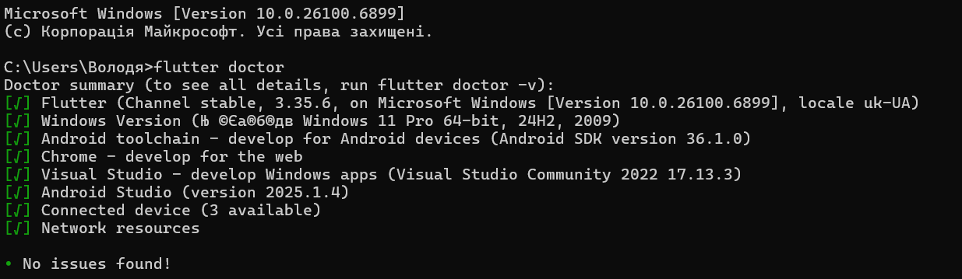

- Створення тестового проєкту

У терміналі було виконано команди:
flutter create my_project
cd my_project
flutter run
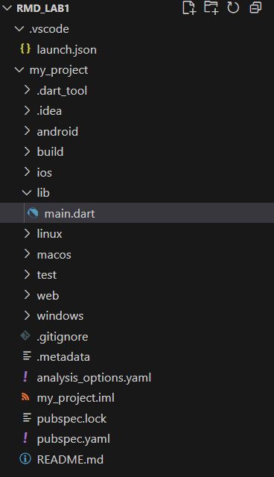

- Додавання інтерактивного поля вводу
Для реалізації завдання у файлі lib/main.dart до основного віджета було додано поле TextField для введення тексту користувачем.
Використано StatefulWidget, який дозволяє зберігати введене значення у змінній стану та реагувати на зміни вмісту поля.
TextField(
controller: _controller,
onChanged: _onInput,
style: const TextStyle(color: Colors.white, fontSize: 18),
decoration: InputDecoration(
filled: true,
fillColor: Colors.grey[850],
hintText: 'Введи: fire, aqua, calm, storm, party, sleep...',
hintStyle: const TextStyle(color: Colors.white70),
border: OutlineInputBorder(
borderRadius: BorderRadius.circular(12),
borderSide: const BorderSide(color: Colors.white),
),
),
),

- Реалізація логіки обробки введених даних
Було створено лічильник counter, значення якого змінюється в залежності від введеного тексту:
void _onInput(String value) {
_effectTimer?.cancel();
_symbolTimer?.cancel();

setState(() {
switch (value.toLowerCase()) {
case 'fire':
_appBarTitle = '🔥 Fire Mood';
_appBarColor = Colors.red.shade700;
_currentSymbols = ['⋆', '✦', '✧', '🔥'];
_startFireEffect();
break;
case 'aqua':
_appBarTitle = '💧 Aqua Mood';
_appBarColor = Colors.cyan.shade700;
_currentSymbols = ['💧', '❈', '🫧', '•'];
_startAquaEffect();
break;
..........

- Оновлення стану застосунку
Для оновлення інтерфейсу використано метод:
setState(() { … }

Це дозволяє динамічно змінювати вигляд застосунку без його перезапуску.

- Налаштування лінтера
У кореневій директорії створено файл analysis_options.yaml.
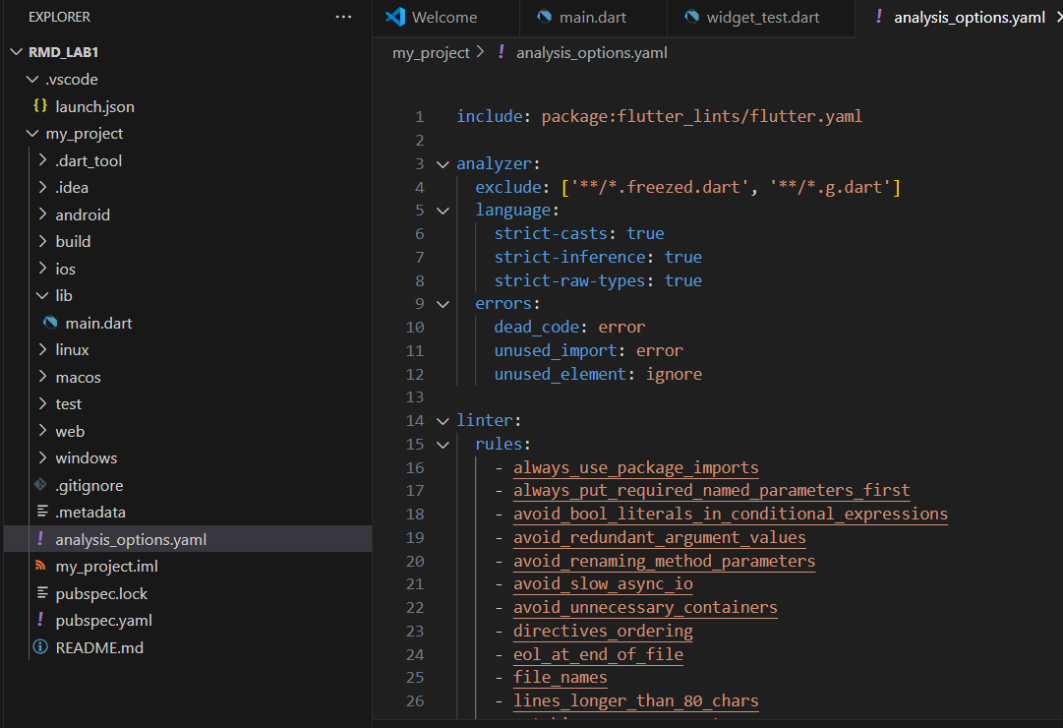
У нього було вставлено правила перевірки коду з наданого репозиторію.
Після запуску перевірки усі попередження лінтера були виправлені.

- Публікація проєкту
Після завершення роботи код було завантажено у власний репозиторій GitHub. Створено окрему гілку для лабораторної, зроблено Pull Request, додано коментар із ПІБ, посиланням на док і скріншотами роботи застосунку.
Скріншоти роботи програми
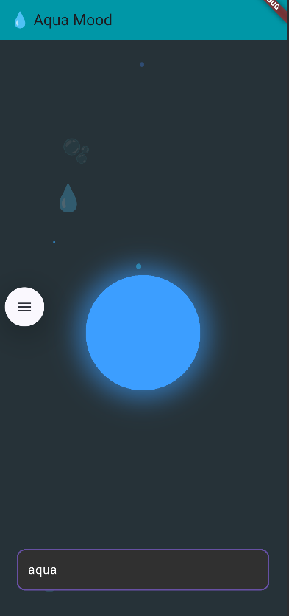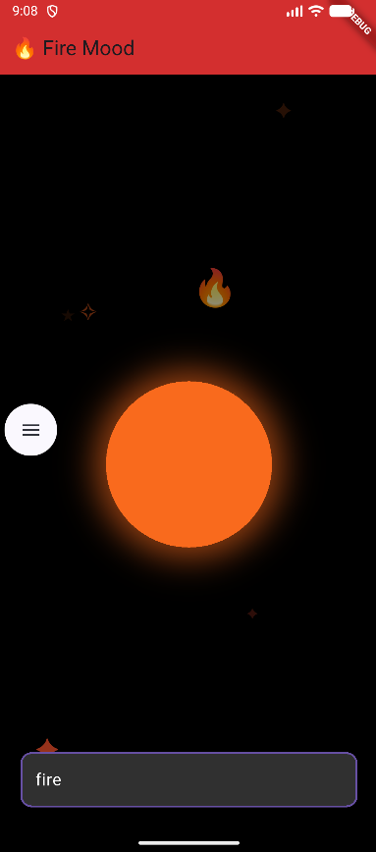
Висновок: У ході виконання лабораторної роботи було ознайомлено з основами розробки мобільних застосунків на фреймворку Flutter та мовою програмування Dart.
Було виконано налаштування середовища розробки, створено тестовий проєкт і реалізовано інтерактивний інтерфейс із полем введення даних та динамічним оновленням стану за допомогою Stateful віджетів.

